**TP_06_Design_by_Contract_dan_Defensive_Programming**

ZHAFIR ZAIDAN AVAIL

2311104059

S1-SE-07-02

Hasil Run:

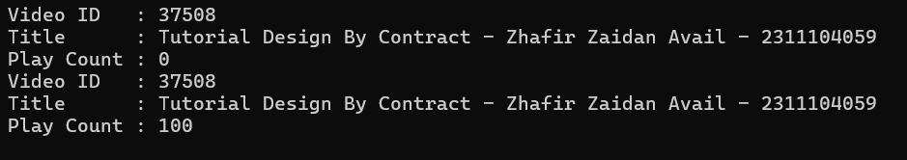

Source Code:

1. SayaTubeVideo.cs

using System;

using System.Diagnostics;

public class SayaTubeVideo

{

private int id;

private string title;

private int playCount;

public SayaTubeVideo(string title)

{

// Validasi pre-kondisi

Debug.Assert(title != null, "Judul tidak boleh null!");

Debug.Assert(title.Length > 0 && title.Length <= 100, "Judul harus memiliki 1-100 karakter!");

// Generate ID random 5 digit

Random rand = new Random();

this.id = rand.Next(10000, 99999);

this.title = title;

this.playCount = 0;

}

public void IncreasePlayCount(int count)

{

// Validasi pre-kondisi

Debug.Assert(count > 0 && count <= 10000000, "Jumlah play count harus antara 1 - 10.000.000!");

// Mencegah integer overflow

checked

{

playCount += count;

}

}

public void PrintVideoDetails()

{

Console.WriteLine($"Video ID : {id}");

Console.WriteLine($"Title : {title}");

Console.WriteLine($"Play Count : {playCount}");

}

}

Penjelasan:

Class SayaTubeVideo dalam C# ini merepresentasikan sebuah video dengan atribut id, title, dan playCount, serta menerapkan konsep Design by Contract menggunakan Debug.Assert. Konstruktor memastikan bahwa judul tidak null dan panjangnya antara 1-100 karakter, sementara id dihasilkan secara acak dalam rentang 5 digit. Method IncreasePlayCount memverifikasi bahwa input play count tidak lebih dari 10 juta dan tidak negatif, serta menggunakan checked untuk mencegah integer overflow. Method PrintVideoDetails mencetak detail video ke konsol. Jika ada pelanggaran aturan (misalnya judul terlalu panjang atau play count di luar batas), program akan berhenti dengan error karena Debug.Assert.

1. Program.cs

using System;

class Program

{

static void Main()

{

try

{

SayaTubeVideo video = new SayaTubeVideo("Tutorial Design By Contract - Zhafir Zaidan Avail - 2311104059");

video.PrintVideoDetails();

video.IncreasePlayCount(100);

video.PrintVideoDetails();

video.IncreasePlayCount(10000001);

SayaTubeVideo videoError = new SayaTubeVideo(new string('A', 101));

}

catch (Exception e)

{

Console.WriteLine($"Error: {e.Message}");

}

}

}

Penjelasan:

Program Main ini menguji implementasi class SayaTubeVideo dengan menerapkan konsep Design by Contract menggunakan mekanisme Debug.Assert dan pengecualian (try-catch). Pertama, objek video dibuat dengan judul panjang, lalu method PrintVideoDetails digunakan untuk mencetak detail video. Play count ditambah sebanyak 100 dan hasilnya ditampilkan kembali. Setelah itu, program mencoba menambah play count lebih dari 10 juta, yang akan memicu Debug.Assert dan menghentikan eksekusi. Selanjutnya, program juga mencoba membuat objek dengan judul lebih dari 100 karakter, yang akan menyebabkan error. Jika terjadi kesalahan, blok catch menangkapnya dan menampilkan pesan error tanpa membuat program crash sepenuhnya.